Z ŻAŁOBNEJ KARTY/Obituary note
Aleksander Grzegorz Głazek (1955–2009)
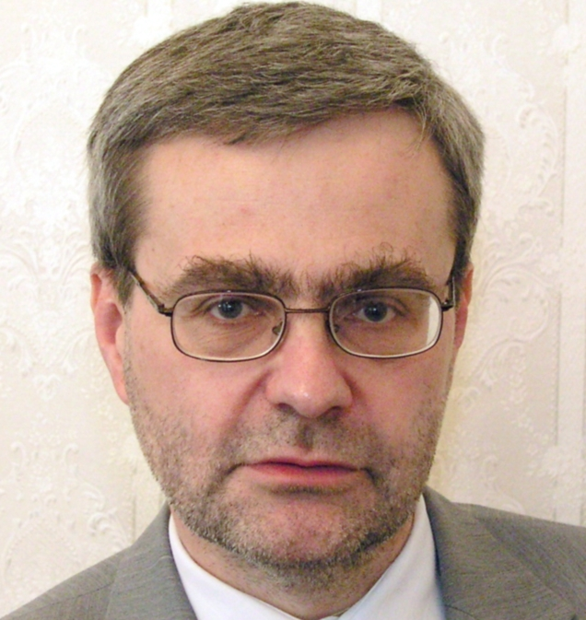

Odszedł od nas Człowiek, który miał tyle do zrobienia nie dla siebie, a dla nauk sądowych. Marzył, by nauki te w Polsce prezentowały najwyższy poziom. Kierowany przez Niego Instytut Ekspertyz Sądowych w Krakowie był wiodącym w tej dziedzinie także w Europie. Poświęcił mu całe swoje zawodowe życie. Troszczył się o niego także w chwilach dla siebie ciężkich, kiedy walczył z groźną, nieuleczalną chorobą. Dzielnie znosił trudy zabiegów terapeutycznych, z godnością przyjmował cierpienie i nawet w tych trudnych chwilach myślał o Instytucie, o jego poważnych i drobnych problemach, snuł plany jego dalszego rozwoju. Nie dane mu było zrealizowanie wszystkich zamierzeń, jednak to, co pozostawił po sobie, oraz to, czego dokonał, jest godne podziwu. Zresztą całe jego życie to w gruncie rzeczy pasmo sukcesów. Wystarczy spojrzeć tylko na niektóre zdarzenia w jego życiorysie.
Aleksander Grzegorz Głazek, dla przyjaciół „Grzesiu”, bo używał drugiego imienia, urodził się 25 kwietnia 1955 r. w Krakowie. Tu ukończył Wydział Prawa i Administracji Uniwersytetu Jagiellońskiego (1979 r.). W czasie studiów aktywnie uczestniczył w pracach studenckiego ruchu naukowego. W Towarzystwie Biblioteki Słuchaczów Prawa Uniwersytetu Jagiellońskiego pełnił nawet funkcję prezesa zarządu. W roku akademickim 1977/78 został wyróżniony tytułem „Primus inter pares”.
Zainteresowanie nauką i badaniami spowodowało, że już w czasie studiów podjął pracę w Instytucie Ekspertyz Sądowych, a w 1980 r. został biegłym Instytutu z zakresu kryminalistycznych badań dokumentów. W Instytucie przeszedł wszystkie szczeble kariery administracyjnej: był kierownikiem Pracowni Badania Pisma i Technicznej Ekspertyzy Dokumentów (1988–1990), kierownikiem Zakładu Kryminalistyki (1990−1991), zastępcą dyrektora Instytutu (1991), p.o. dyrektora Instytutu (1992) i jego dyrektorem (od 1992 do chwili śmierci). Przez trzy kadencje był członkiem Rady Naukowej IES (VII, VIII i IX kadencji).
Dzięki jego staraniom w 1997 r. Instytut stał się członkiem Europejskiej Sieci Instytutów Nauk Sądowych (European Network of Forensic Science Institutes − ENFSI). Było to jego wielkim sukcesem.
Jego zaangażowanie zostało docenione przez specjalistów z zakresu
nauk sądowych. Powierzono mu funkcję wiceprezesa Polskiego Towarzystwa Medycyny Sądowej i Kryminologii oraz wybrano go członkiem Rady Naukowej Polskiego Towarzystwa Kryminalistycznego.
Pełnił także zaszczytną funkcję przewodniczącego Europejskiej Akademii Nauk Sądowych (1988–2000). W latach 2001–2003 był członkiem Stałego Komitetu Europejskiej Akademii Nauk Sądowych.
W Europejskiej Sieci Instytutów Nauk Sądowych wchodził w skład zarządu (od 2006), a ponadto reprezentował rząd w Europejskiej Akademii Nauk Sądowych (od 2007).
Nie zaniedbywał również pracy naukowej. Wygłaszał referaty na konferencjach i sympozjach naukowych oraz publikował artykuły w pismach fachowych, m.in. w: „Z Zagadnień Kryminalistyki”, „Z Zagadnień Nauk Sądowych”, „Archiwum Medycyny Sądowej i Kryminologii”, „Mannheimer Hefte für Schriftvergleichung”, „Prokuraturze i Prawie”.
Nie sposób nie wspomnieć o jego zaangażowaniu w działalność wydawniczą. Był jednym ze współtwórców „Prokuratury i Prawa”, w okresie powstawania pisma przejął na siebie znaczny wysiłek organizacyjny w zakresie przygotowywania składu i nadzorowania druku miesięcznika. Od chwili powstania pisma był członkiem kolegium redakcyjnego, wnosząc wiele cennych inicjatyw.
Ponadto 10 lat temu przejął wydawanie miesięcznika „Paragraf na Drodze”, który stał się jedynym pismem poruszającym prawne aspekty ruchu drogowego oraz problemy opiniowania w sprawach o wypadki drogowe.
Był odznaczony Srebrnym (1999 r.) i Złotym Krzyżem Zasługi (2003).
Te liczne osiągnięcia wymagały od niego niezwykłego wysiłku i zaangażowania, bo jak pisał V. Hugo − ad augusta per angusta. Grzesiu był Człowiekiem, który nie oszczędzał się, całą energię wkładał w to, co robił, i nic dziwnego, że na każdym polu osiągał sukces. Z trudem używam czasu przeszłego, bo wprost nie mogę sobie uświadomić, że już nie będę toczył z nim długich dyskusji na tematy nie tylko naukowe, ale i te przyziemne. Można z nim było porozmawiać o wszystkim i świetnie wczuwał się w sytuację interlokutora, a gdy zachodziła taka konieczność, również służył radą. No cóż, tak już chyba musiało być, że odszedł tak wcześnie, a mógł jeszcze tyle dokonać.

Abit, non obit

Ryszard A. Stefański

